1. 요구사항 정의서(Usecase Diagram)

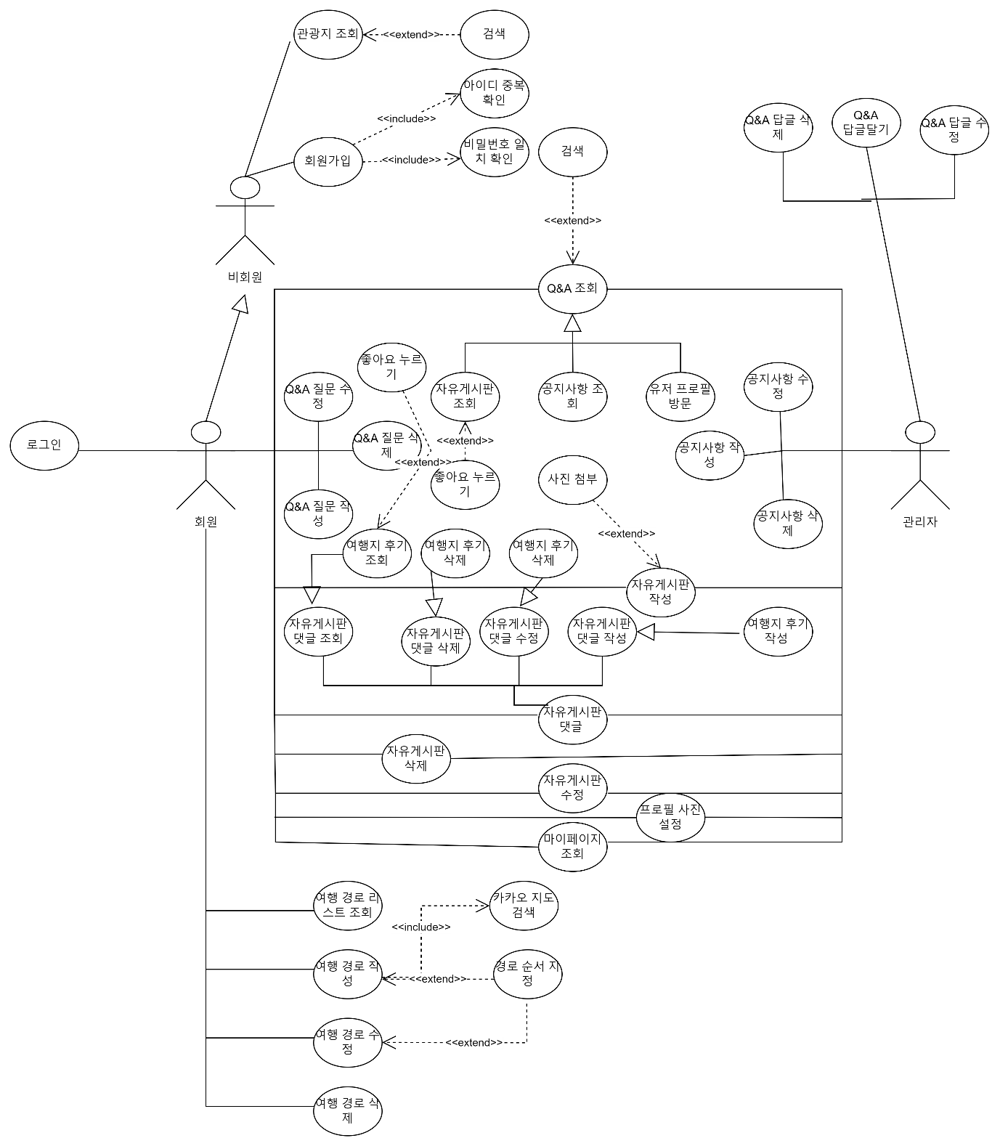

2. 테이블 구조도(ERD)

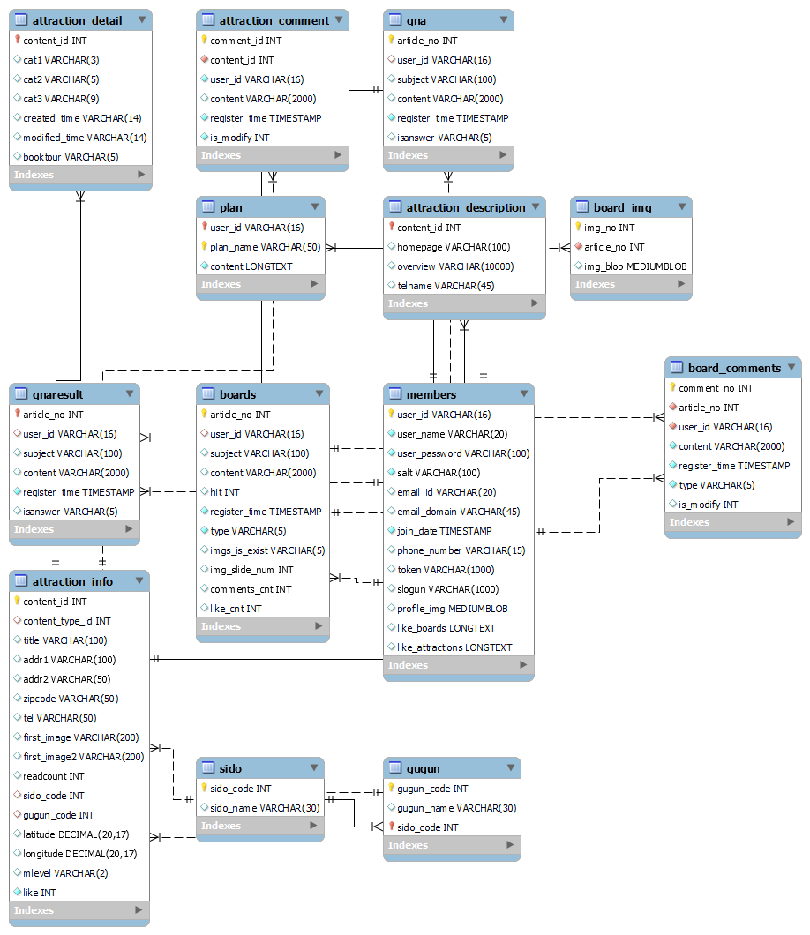

3. 클래스 다이어그램

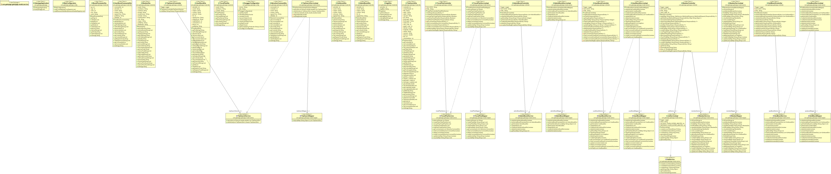

4. 화면설계서

1) 메인 페이지

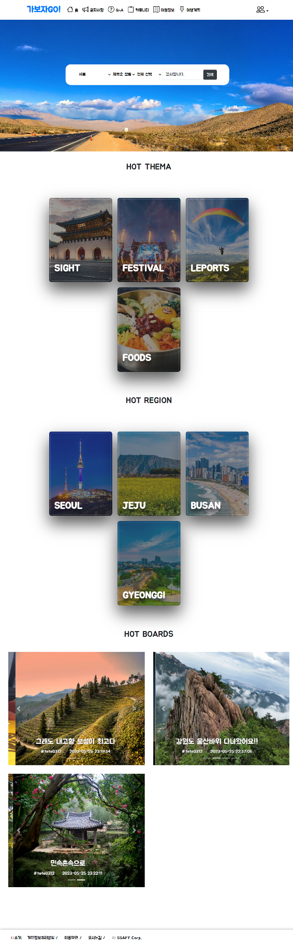

2) 로그인

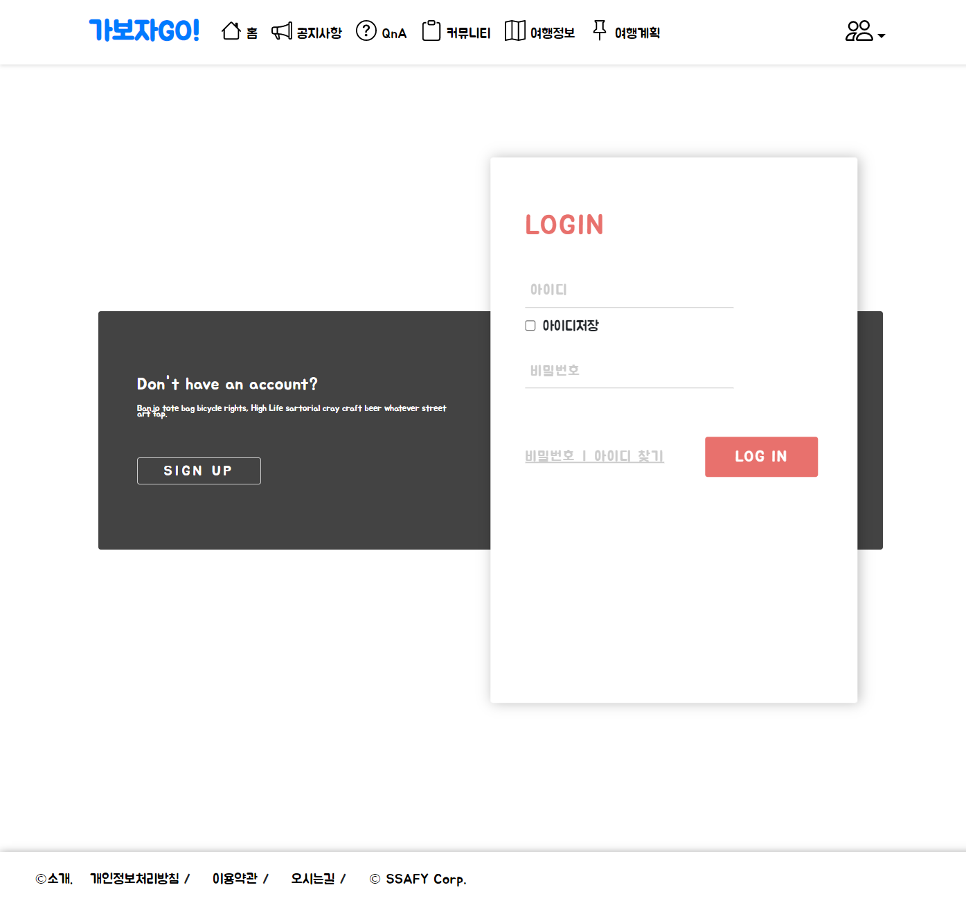

3) 마이페이지

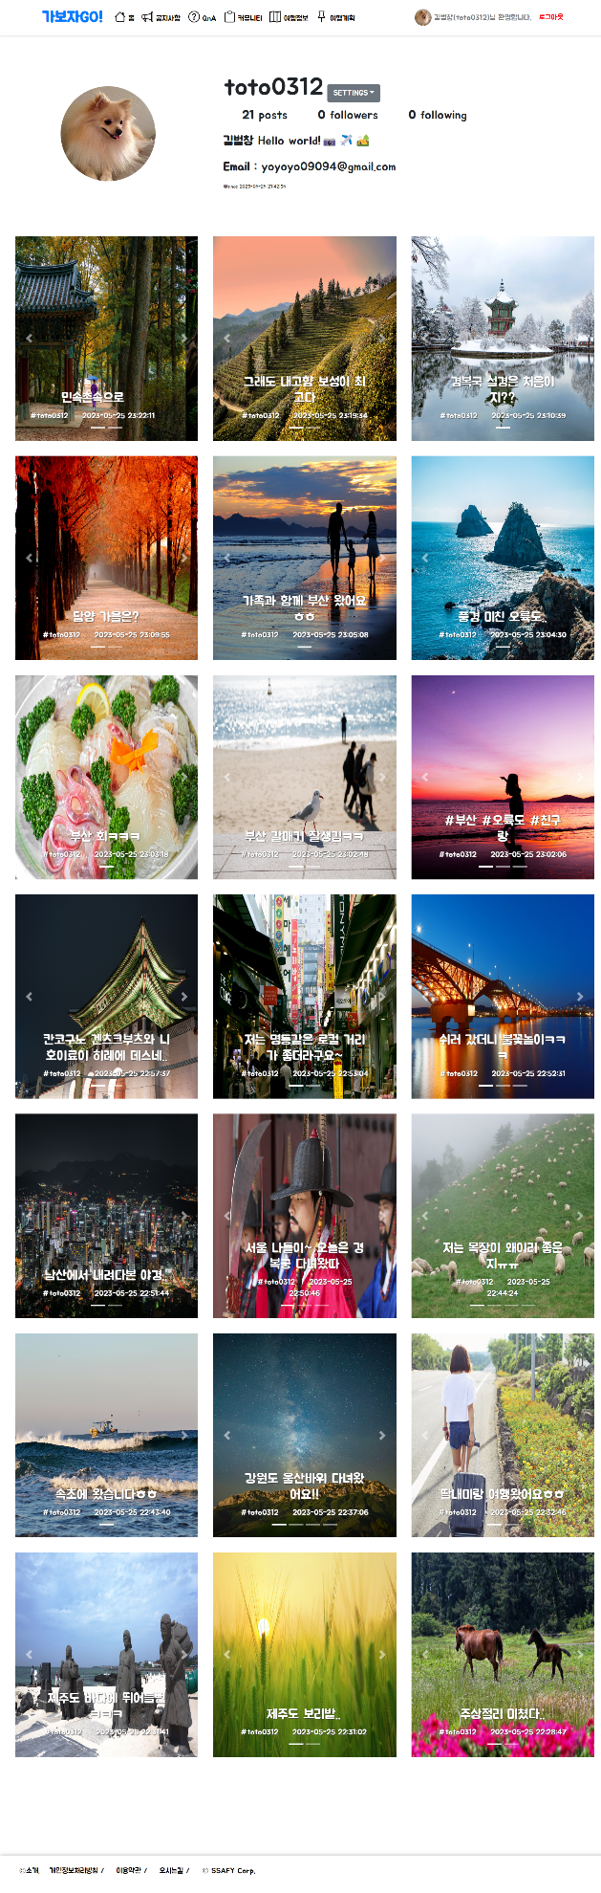

4) 공지사항 리스트

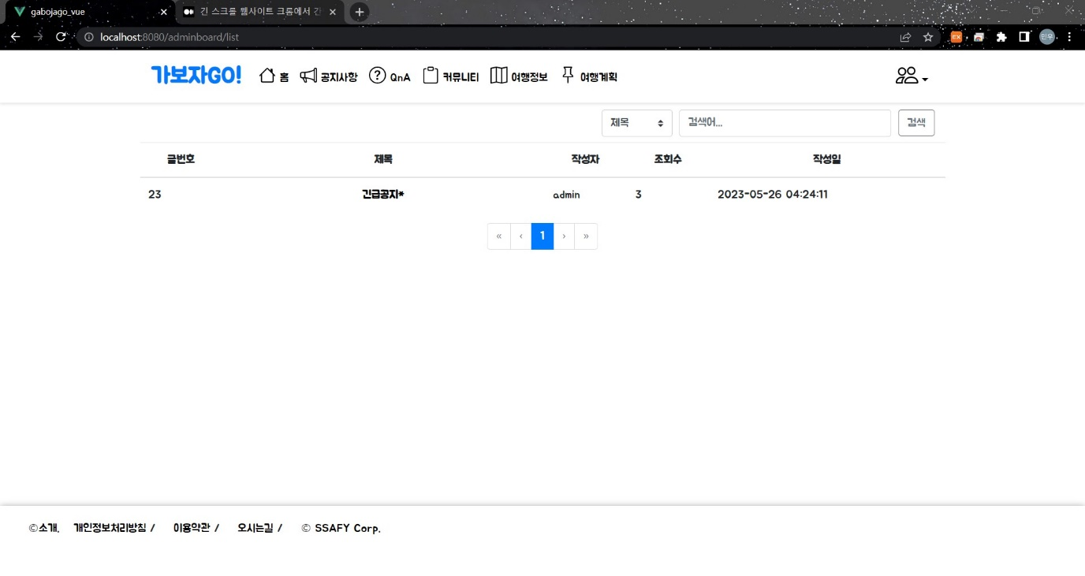

5) 공지사항 조회

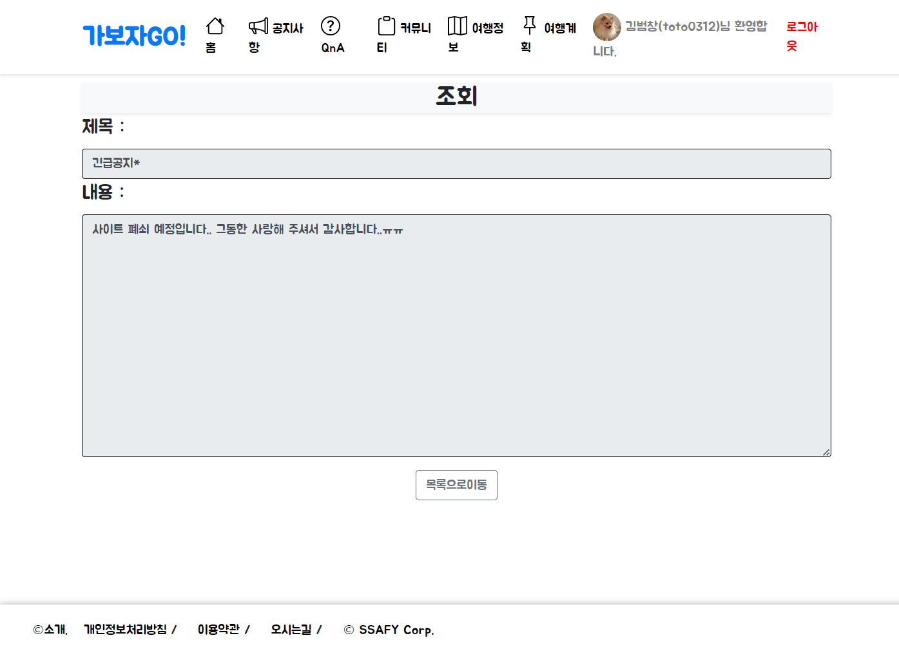

6) Q&A 리스트

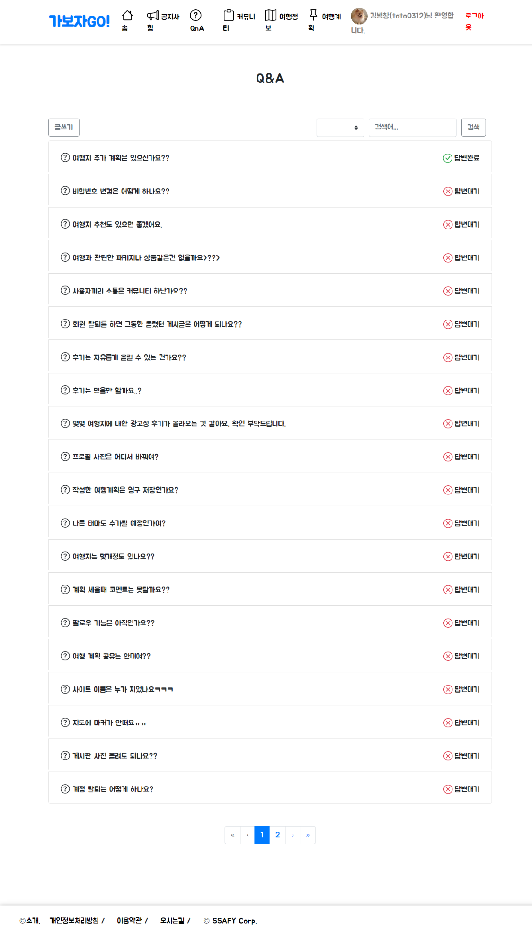

7) Q&A 상세보기

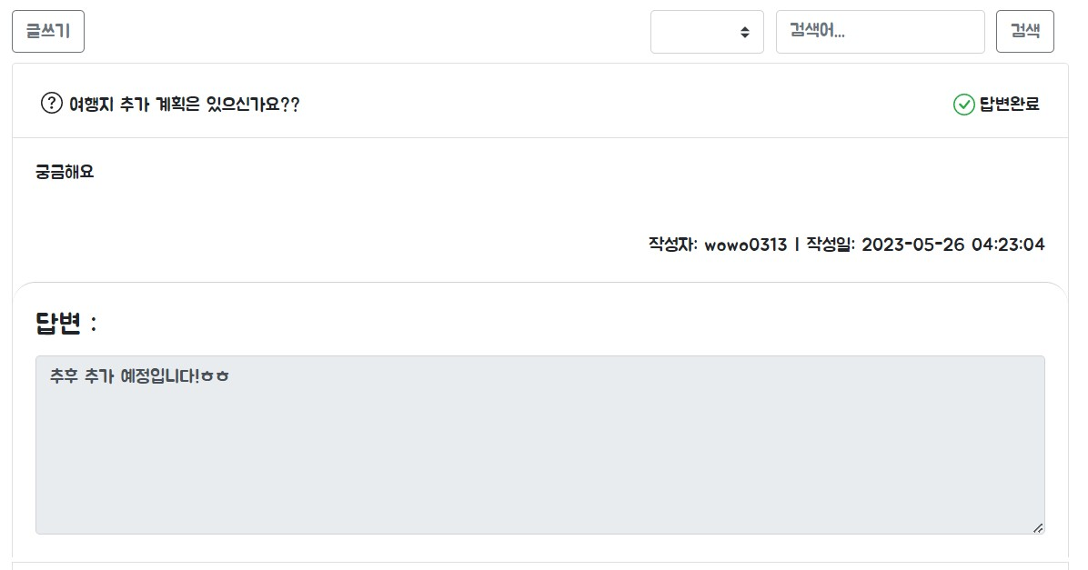

8) 일반 게시글 리스트

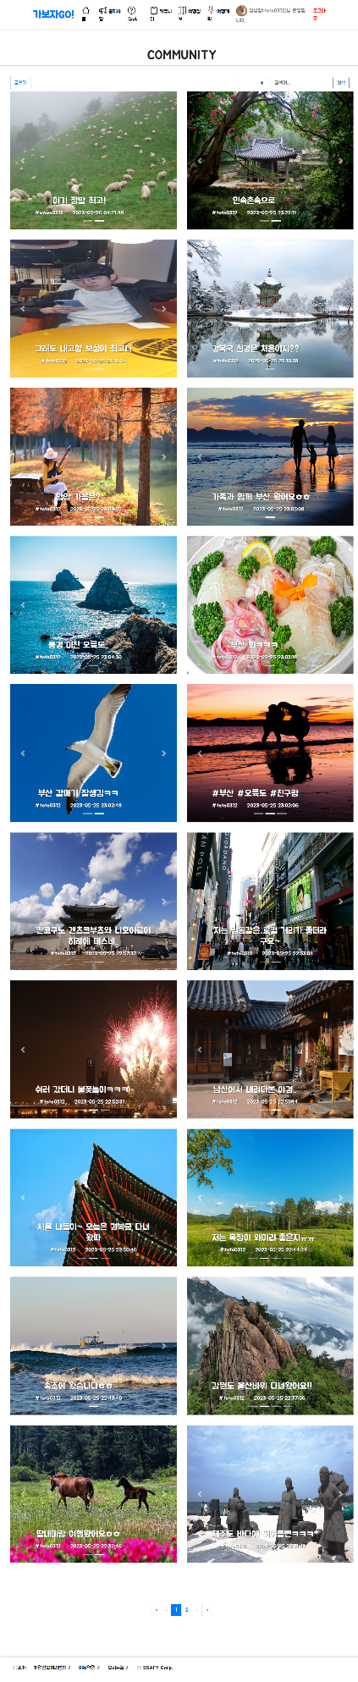

9) 일반 게시글 상세보기

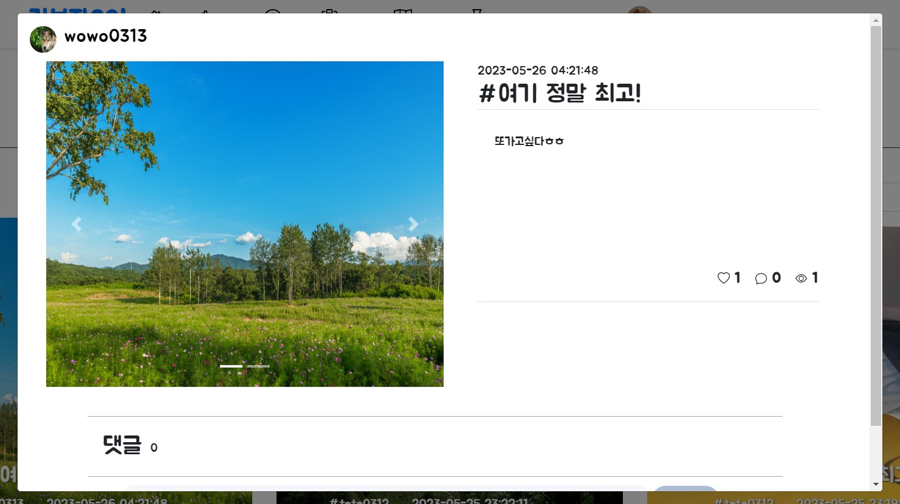

10) 일반 게시글 작성

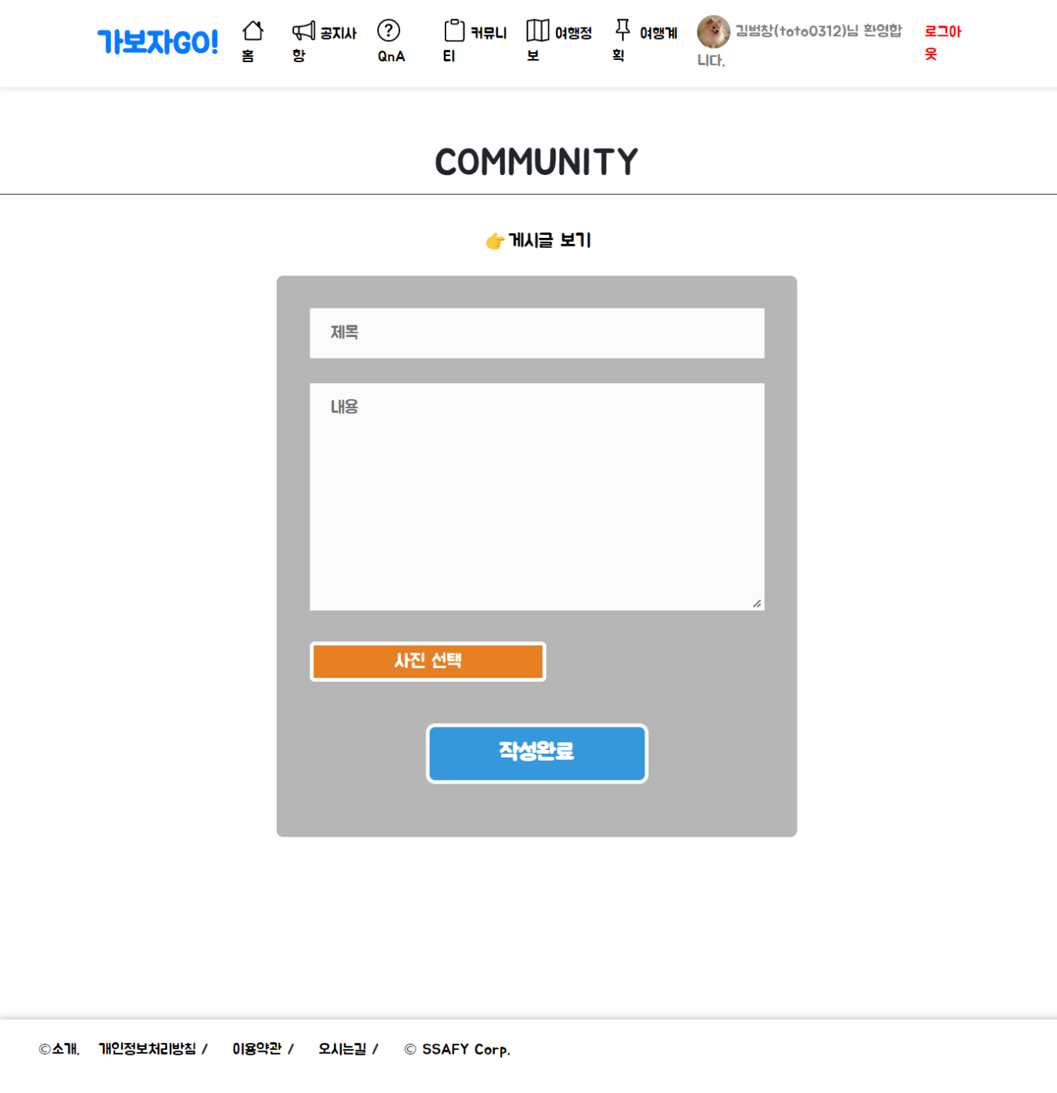

11) 여행지 검색 리스트

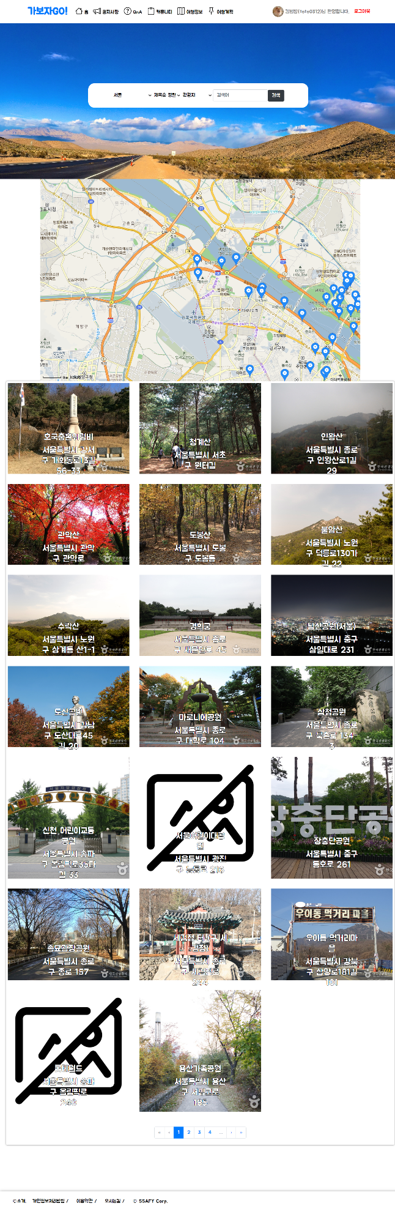

12) 여행지 상세보기 및 후기

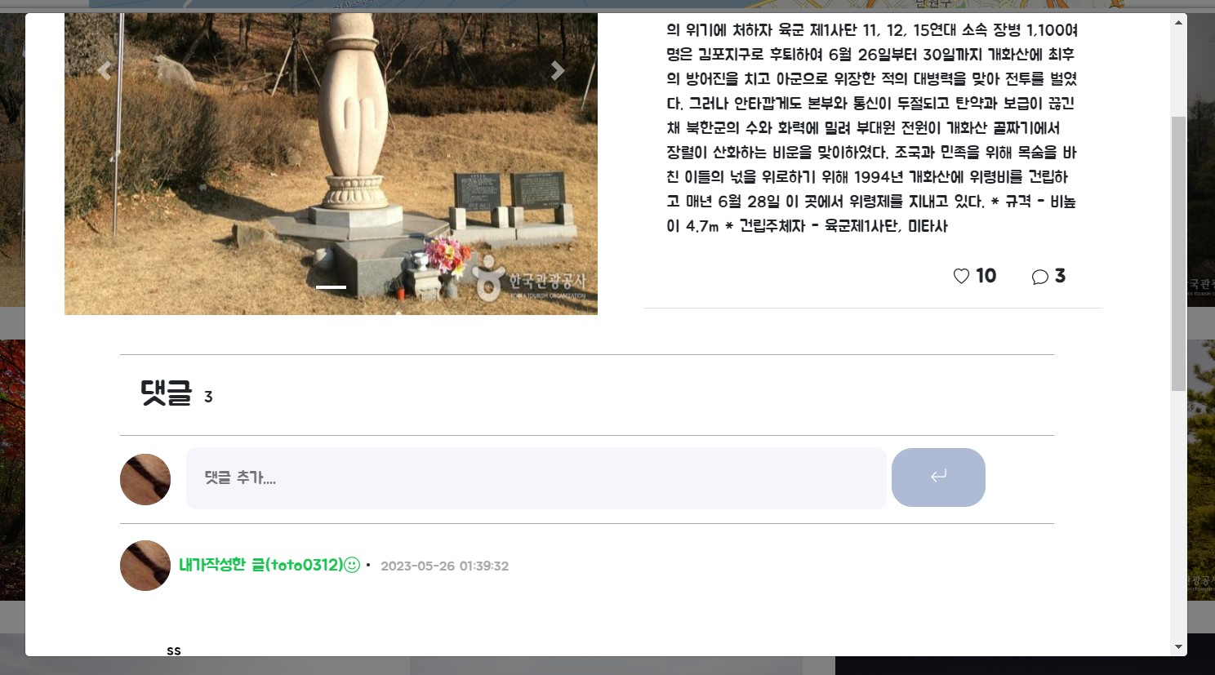

13) 여행계획 리스트

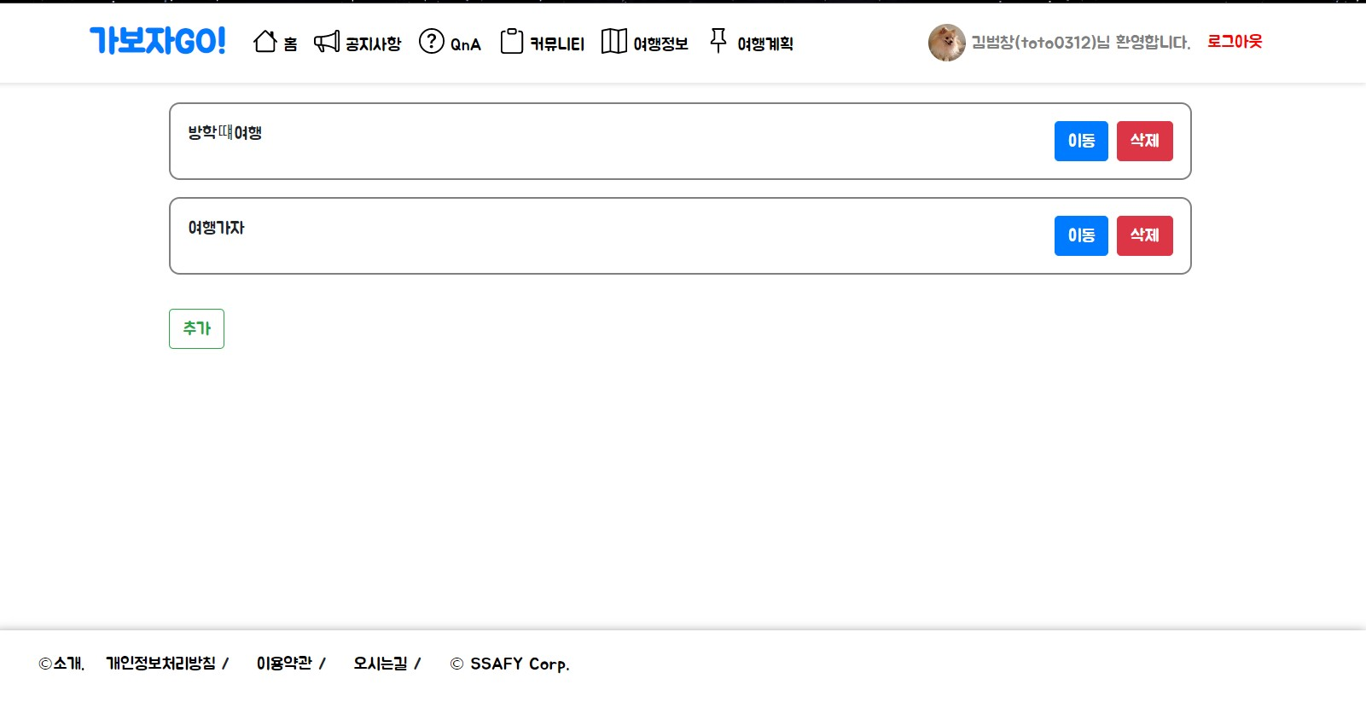

14) 여행계획 상세보기

